Tercera Sesión
LA MEJORA DE LA ESCUELA INICIA
CON UNA BUENA PLANEACIÓN
Productos de la tercera sesión del consejo técnico escolar de primaria del mes de noviembre 2017 – 2018.
Escuela:
Clave: Zona Escolar: Sector:
Maestro(a):
Grado: Grupo:

Productos:
- Registro de las acciones o propuestas de intervención docente que implementarán en el salón de clases, como resultado de los compromisos establecido en esta sesión de Aprendizaje entre escuelas.
- Registro, en sus Cuadernos de Bitácora del CTE, de los compromisos convenidos como escuelas.

Ideas clave identificadas, registrar en la primera columna aquellas que ya han puesto en práctica, en la segunda las que no y en la tercera las razones por las que no lo han hecho.
Ideas clave identificadas
Querer aprender | Dispuesto a la crítica y a la autocritica | Los docentes tenemos miedo a la crítica que compañeros puedan hacer sobre nosotros ya se por pena o temor hacer ridiculizado y por ende no somos capaces de elaborar una autocrítica de nuestro desempeño como docentes.
Relacionar lo que se aprende con la practica | Creer que se puede aprender de los demás | Muchas veces somos muy egocentristas pensamos que nuestros colegas no tienen nada que puedan enseñarnos.
Proponerse enseñar mejor | Respeto a la opinión y a la experiencia del otro | Lamentablemente las diferencias personales influyen mucho en el trabajo colaborativo entre docentes lo que ocasiona problemas y diferencias al escuchar las opiniones de los demás.
Comprometerse con la tarea y dedicar el tiempo necesario | Abrir el espacio necesario para la tarea de aprender | En nuestra labor educativo es común no disponer de tiempo para poder seguir aprendiendo, ya que el trabajo no termina en el aula, muchos nos llevamos trabajo para realizar en casa donde tenemos que atender a la familia, actividad social y realizar otras labores de trabajo.
Considerar sus propias formas, ritmos y ambientes de aprendizaje | Reconocer y analizar las propias necesidades de aprendizaje, admitir lo que no se domina y es conveniente consultar con otros colegas | Nos da pena preguntar a algún compañero de trabajo dudas sobre algún contenido, tema o actividad de enseña.
 | Aprovechar las oportunidades de formación que están a su alcance y permita cubrir sus necesidades académicas | Existen cursos o diplomados que ofertan las instituciones públicas o privados que no tomamos por falta de tiempo o miedo al qué dirán.
 | Distinguir sus aptitudes, actitudes y habilidades | Nos cuesta trabajo saber las aptitudes, actitudes o habilidades con las que contamos y dominamos.
 | Conocer lo que se puede aportar para la creación de ambientes de aprendizaje y no esperar que alguien lo cree para él. | Debemos ser capaces de tomar decisiones para relacionarnos con nuestros compañeros, compartir y aportar experiencias para formar un buen equipo de trabajo.
Cómo fortalecer las ideas clave puestas en práctica:
Idea clave | Cómo Fortalecer
Querer aprender | Debemos ser conscientes, tener ganas de superarse y aprender más por voluntad y superación personal.
Relacionar lo que se aprende con la practica | Todo lo que estudiemos y aprendamos debemos ponerlo en práctica al momento de enseñar en el cumplimiento de los objetivos, contenidos, aprendizajes esperados y propósitos.
Proponerse enseñar mejor | Adquiridos los conocimientos es necesario como docentes comprometerse a enseñar mejor día a día por el buen aprendizaje de nuestros alumnos.
Comprometerse con la tarea y dedicar el tiempo necesario | Es difícil por la situación en la que todos los docentes vivimos pero por vocación debemos comprometernos y buscar la manera de dedicar tiempo para poder aprender y enseñar.
Considerar sus propias formas, ritmos y ambientes de aprendizaje | Debemos estar conscientes de nuestras capacidades las formas, ritmos y ambientes de aprendizaje para poder recibir los conocimientos aprovecharlos y utilizarlos en la enseñanza de nuestros alumnos.

Cómo fortalecer las ideas clave que no se han puesto en práctica:
Idea clave | Cómo Fortalecer
Dispuesto a la crítica y a la autocritica | Debemos aprender a escuchar y aceptar nuestras virtudes y sobre todo nuestros errores.
Creer que se puede aprender de los demás | Debemos ser coincidentes, humildes y buenos profesores sabiendo que podemos aprender de los demás y que gracias a ellos podemos ser mejores maestros.
Respeto a la opinión y a la experiencia del otro | Debemos saber escuchar, formar una crítica analítica y reflexiva.
Abrir el espacio necesario para la tarea de aprender | Darnos el tiempo, momento y lugar adecuado para poder seguir aprendiendo.
Reconocer y analizar las propias necesidades de aprendizaje, admitir lo que no se domina y es conveniente consultar con otros colegas | Saber lo que como docentes dominamos y recurrir a nuestros colegas para orientarnos
Aprovechar las oportunidades de formación que están a su alcance y permita cubrir sus necesidades académicas | Es cierto que muchas veces los cursos que ofrecen las instituciones públicas son en contra turno o fines de semana lo que provoca que no los podamos tomar por cuestiones familiares, sociales o trabajo o en caso el elevado costo de los cursos que ofrecen las instituciones particulares nos impida realizar alguno, pero es importante realizar el esfuerzo para poder llevarlo a cabo.
Distinguir sus aptitudes, actitudes y habilidades | Conocer nuestras capacidades como docentes.
Conocer lo que se puede aportar para la creación de ambientes de aprendizaje y no esperar que alguien lo cree para él. | Debemos ser buenos compañeros de trabajo, formar equipos y círculos de aprendizaje de manera armónica para un buen trabajo.

Organice la observación del video “Maestros aprendiendo juntos, fragmento”. Solicite a los docentes que, durante la proyección, registren en su cuaderno de notas aquellas situaciones que contribuyen a reflexionar sobre la intervención docente y que están encaminadas a transformar las prácticas cotidianas. Proyecte el video.
En el video podemos observar a un profesor de segundo grado dando la clase, el maestro piensa que los estudiantes no estarán felices aprendiendo a menos que el este feliz enseñando esto hace que los alumnos le tengan cariño y admiración.
El profesor prepara una clase por la tarde dando de su tiempo libre en la planeación de su clase. El profesor utilizará una estrategia para enseñar restar utilizando problemas de restas llenando los resultados en blanco donde solo se sabe el resultado, nos muestra una actividad interesante que intenta alcanzar varios objetivos, uno de ellos es que los alumnos se motiven, otra es que encuentren varias reglas una de ellas es que el minuendo y el sustraendo se incrementan en uno, en la segunda regla es que hay el mismo número de ecuaciones de acuerdo al resultado.
Durante la preparación de la clase el maestro es visitado por un supervisor de matemáticas, el profesor le pide al supervisor opiniones de cómo puede continuar con la clase.
En una semana el maestro realiza su clase siendo observado por un grupo de profesores, el maestro logra captar la atención de los estudiantes, explica la actividad y varios de los alumnos encuentran rápidamente los resultados, los estudiantes comentan logrando encontrar las reglas que se propuso en sus objetivos.
Al finalizar el maestro se reúne con el grupo de profesores que lo observaban para reflexionar sobre la clase los profesores le comentan sus puntos de vista sobre la clase, aconsejan y dan su opinión sobre cómo puede mejorar la actividad, el profesor escucha aprendiendo de todos sus colegas, todos se apoyan y comparten sus experiencias.

Organice cuatro equipos de trabajo. Invítelos a que profundicen la observación del video y que compartan sus opiniones en torno a los siguientes rubros.
Equipo 1
• El contenido desarrollado por el maestro con los alumnos
El contenido que abordo el maestro fueron las restas de la asignatura de matemáticas.
• La forma de favorecer el aprendizaje entre los alumnos
El maestro menciona que los estudiantes no estarán felices aprendiendo a menos que el este feliz enseñando, lo que hace que le maestro se esfuerce en la preparación de sus clases, pues ama su labor.
Equipo 2
• El uso de materiales
Utiliza materiales sencillos pero adecuados y útiles para la estrategia.
• La percepción que tiene el docente acerca del logro de su propósito
El maestro cumplió con sus objetivos, que los estudiantes por si solos encontrarán ciertas reglas que les ayudaría a encontrar los resultados de manera más fácil.
Equipo 3
• El papel de los observadores
Los observadores fueron respetuosos durante la clase, solo se dedicaron a observar y registrar.
• Las aportaciones que hacen al docente
Al finalizar dan su punto de vista de la manera más respetuosa dan consejos para mejorar la actividad y realizan observaciones de posibles errores que tuvo el profesor durante la clase.
Equipo 4
• Las formas en que se dirigen los maestros al docente
Son de respeto mutuo y apoyo.
• La actitud del docente observado ante las opiniones de sus pares
La actitud es de disposición para escuchar y aprender.

Para finalizar este primer apartado de la sesión, solicite al grupo que responda las siguientes interrogantes; con el apoyo de algunos participantes, regístrenlas en una diapositiva, pizarrón u hojas de rotafolio.
¿Qué aspectos hay que fortalecer como colectivo de escuelas para mejorar sus formas de interacción y comunicación, la forma de compartir sus experiencias y, sobre todo, de apoyar a compañeros con los que se trabaja en un Aprendizaje entre escuelas?
La comunicación, la seguridad, la disposición para escuchar y compartir, respetar y ser tolerantes.

¿Qué esperan lograr como colectivo escolar con la presentación que prepararon para compartir con la(s) escuela(s) que presenta problemáticas comunes?
Mostrar la estrategia que elegimos y posteriormente escuchar sus propuestas para mejorarla.

¿Cuál será la mejor manera de brindar aportaciones a sus colegas?
Dar mi opinión con respeto, comunicarles desde mi punto de vista como se pueden mejorar las actividades o que adecuaciones se pueden hacer. Brindarles materiales o estrategias que me han funcionado.
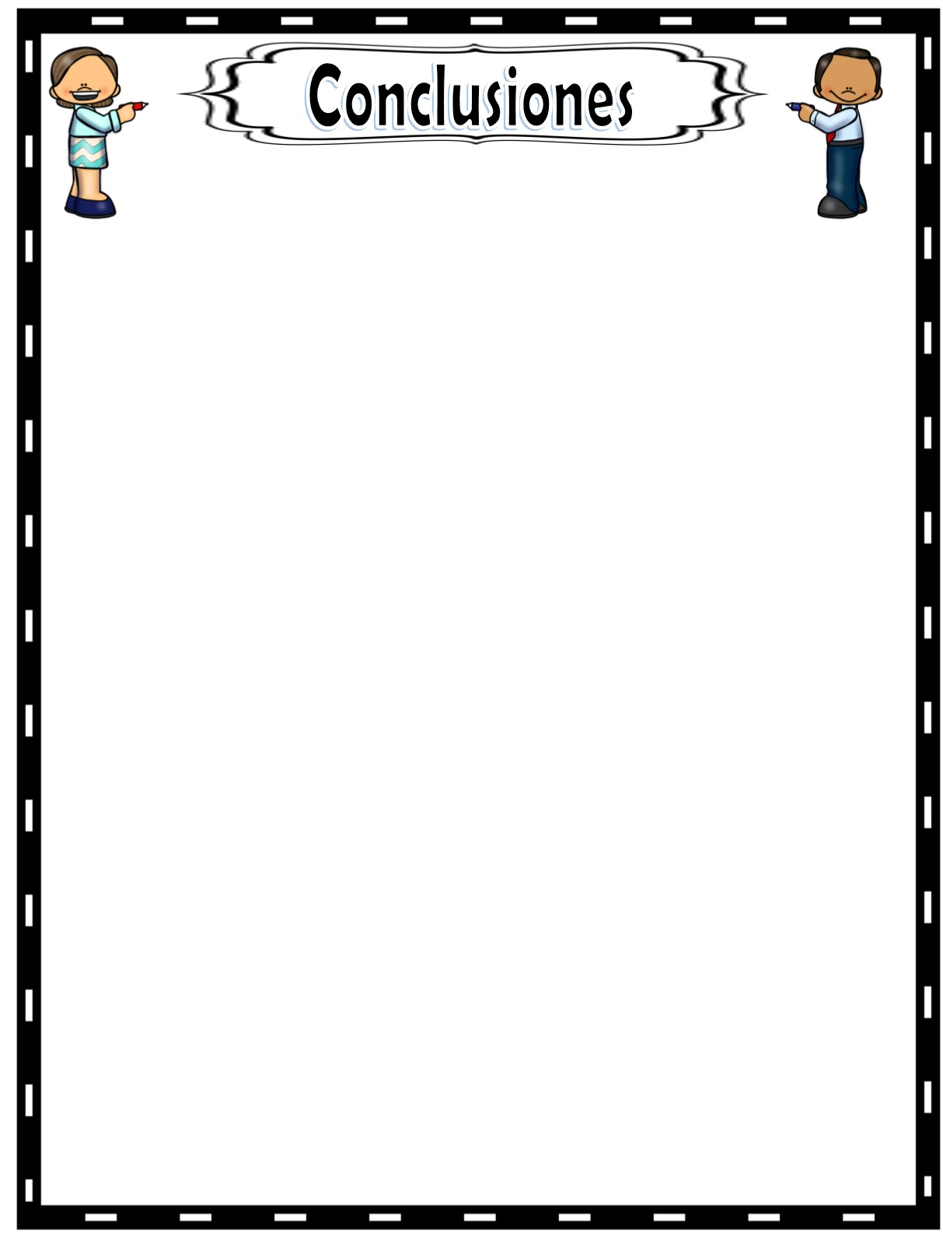

Los docentes somos responsables del aprendizaje de nuestros estudiantes, debemos tener una mente abierta al aprendizaje y adaptación, conscientes de que cada día esta experiencia traerá nuevos retos y obstáculos. Tenemos que tener una actitud positiva, querer aprender de los demás, pedir ayuda cuando la necesitamos y darla cuando podamos a nuestros compañeros maestros, debemos ser críticos u autocríticos reflexivos de nuestra maravillosa labor de enseñar.
¡Compartamos las problemáticas de mayor complejidad!
Solicite a cada uno de los planteles participantes, que mediante el responsable o responsables.
Pida que, durante la presentación en los equipos, identifiquen y registren en sus cuadernos la problemática educativa, el contenido programático o la habilidad que se comparte, para su posterior comentario, análisis y elaboración de propuestas de estrategias de intervención docente que permitan avanzar en su resolución.
Solicite, además, que registren los aspectos relevantes y las dudas que les generen las exposiciones, destacando las semejanzas y diferencias con relación a la situación que guarda su grupo o escuela.
Problemática educativa | Contenido programático o habilidad | Comentario, análisis o estrategia de intervención docente
Resolución de sumas | Sumas | La estrategia a utilizar es la de elaborar fichas de dominó de sumas para que nuestros alumnos sumen colocando una ficha con la suma y otra con la respuesta hasta terminar todas las sumas.
Tablas de multiplicar y multiplicaciones | Multiplicaciones | Juego de la oca de las multiplicaciones, en la cual se dará a nuestros alumnos una ficha con el juego de la oca, con casillas donde hay números del 1 al 200, al lanzar los dados los alumnos tienen que multiplicar y colocarse en el resultado de la multiplicación. Gana quien llegue a la meta.
Problemas de restas | Restas | Se jugara el boliche matemático, los alumnos lanzarán la pelota y tumbaran las botellas con multiplicaciones si logran resolverla sumas puntos, si no resuelven la multiplicación se le descuentan puntos.
Problemas de fracciones | Fracciones | Vamos a utilizar la estrategia del memora de fracciones, en una tarjeta colocaremos la fracción con número y en la otra tarjeta su representación.
Sílabas | Sílabas | Jugando con las sílabas mediante dibujos los alumnos colocarán recortes de las sílabas por ejemplo en una manzana colocarán las sílabas que comiencen con M.
Problemas de sumas | Sumas | Ruleta de sumas, los alumnos tendrán que lanzar una plastilina dos veces en una ruleta al terminar de girar la ruleta tendrá que sumar si su suma es correcta sumarán puntos.

Aspectos relevantes
Duda de las exposiciones

Registren, en pliegos de papel, las soluciones propuestas a las problemáticas comunes presentadas y los coloquen a la vista de todos. Pida la lectura de las aportaciones hechas por los colectivos; destaquen las más relevantes.
Problemática | Soluciones
Los alumnos de segundo grado no han adquirido sus habilidades y competencias de lectoescritura. | Trabajar de manera personalizada con los alumnos de rezago con la ayuda de una cuaderno de lectoescritura.
Problemas para resolver problemas de sumas, restas, multiplicaciones o fracciones. | Mediante distintas estrategias de sumas.  Domino de sumas, memorama, juego de serpientes y escaleras, ruleta, juego de la oca, boliche.
Los alumnos presentan problemas para describir. | La propuesta planteada es la de utilizar descripción de objetos, personas o lugares, posteriormente se realizará una descripción oral de acuerdo al contexto y características de la comunidad o en su caso alguna persona famosa, en el caso de la persona se deberá describir la información más importante de su vida recalcando sus logros y aportes a la humanidad. Podemos empezar y apoyarnos con el siguiente material:  http://educacionprimaria.mx/excelente-material-para-trabajar-la-descripcion-escritura-de-palabras-nombres-cortos-y-largos/
Problemas para realizar sucesiones numéricas. | Como propuesta para trabajar la sucesión numérica se plantea utilizar un juego de mesa llamado el gusanito el cual trata de colocar una ficha con un gusanito numérico, se modifica un dado colocando + 1 y -1, el alumno tirara el dado si cae +1 avanza una casilla, si cae -1 retrocede una casilla. Se pueden hacer modificaciones a la ficha pero el inicio tendrá que ser un punto intermedio del gusanito.
Valores en que los alumnos se respeten tal y como son. | Realizare la estrategia de los espejos la cual es la siguiente:  Organizaré a los niños en parejas para jugar a los espejos. Por turnos, un compañero imitará los movimientos del otro y viceversa.  Después de esta actividad los alumnos comentaran sobre lo que sintieron, los alumnos comentaran como son y en que se parecen a sus compañeros.
Elaboración de estrategias para facilitar el conteo de una colección numerosa (hacer agrupamientos de 10 en 10 o de 20 en 20). | Para trabajar el conteo nos apoyaremos en las siguientes actividades propuestas en las siguientes fichas, si es necesario se adaptarán a las necesidades y características de nuestros alumnos:  http://educacionprimaria.mx/estupendo-material-para-trabajar-el-conteo-y-trazo-de-numeros-para-preescolar-y-primer-ciclo-de-primaria/

¿Qué podemos aportar para mejorar la enseñanza y el aprendizaje de los contenidos y habilidades más complejos?
Respondan a las siguientes preguntas:
¿Cómo atendieron la problemática en su grupo para solucionar la necesidad educativa de los alumnos?
En mi grupo la problemática más evidente es el rezago educativo de 14 alumnos que no saben leer y escribir para poder atender este problema realice clases personalizadas con los alumnos me apoye con material variado enfocado a la lectoescritura y elabore fichas con el nombre de mis alumnos para poder remarcar, identificar letras, palabras y nombres.
¿Qué es lo que más se les dificultó en su intervención docente?
La disposición al trabajo, el apoyo de los padres de familia para las tareas en casa y el tiempo que disponía para trabajar con mis alumnos.
¿Qué actividades han realizado, en las que no han alcanzado los mejores resultados con sus alumnos?
La realización del cuaderno de lectoescritura pues es un material exclusivamente para la adquisición de las habilidades de lectoescritura.
Las fichas de lectoescritura.
¿Qué recursos o materiales didácticos han utilizado en ellas?
Cuaderno, engargolado de lectoescritura
Fichas enmicadas de lectoescritura.
¿Qué avances tienen a la fecha? ¿Qué evidencias tienen de los avances de los alumnos?
Algunos alumnos ya empiezan con el proceso lector, realización de las actividades del engargolado y lectura de los alumnos.
¿De qué manera evalúan a los alumnos, además de las pruebas escritas?
Mediante trabajos, tareas, listas de cotejo y rubricas.

Tendré siempre presente que mi compromiso docente va más allá de los objetivos que figuran en el libro de texto del grado que imparto.
Soy consciente de que necesito la colaboración de otros, para conseguir los objetivos educativos que persigo en mis alumnos; por ello, me comprometo a animar a las familias y al resto de mis compañeros a trabajar de manera coordinada.
Aprender de mis compañeros y a enseñar con vocación y amor.

Formatos de los productos de la tercera sesión del mes de noviembre del consejo técnico escolar 2017 – 2018 por:
http://educacionprimaria.mx/
&
http://materialeducativo.org/
Únete: https://www.facebook.com/educacionprimariamx/
Gracias por utilizar estos formatos solo te pedimos nos regales un like(me gusta), un comentario(gracias), compartir y etiquetar a sus compañeros y amigos docentes en nuestras publicaciones en Facebook.
Descargar: http://educacionprimaria.mx/guias-de-la-tercera-sesion-del-consejo-tecnico-escolar-2017-2018/
Descargar: http://educacionprimaria.mx/video-maestros-aprendiendo-juntos-para-la-tercera-sesion-del-consejo-tecnico-escolar-2017-2018/
Descargar: http://educacionprimaria.mx/presentacion-en-powerpoint-para-la-tercera-sesion-del-consejo-tecnico-escolar-2017-2018/

Prohibido compartir este material en otras webs sin autorización previa y sin dar los créditos correspondientes.

